ΔΕΛΤΙΟ ΤΥΠΟΥ
BROKERS UNION Α.Ε.
ΠΡΑΚΤΟΡΩΝ & ΣΥΝΤΟΝΙΣΤΩΝ ΑΣΦΑΛΙΣΤΙΚΩΝ ΠΡΑΚΤΟΡΩΝ
Η BROKERS UNION ΣΤΟΝ ΑΓΙΟ ΝΙΚΟΛΑΟ,
ΜΕ
ΓΡΑΦΕΙΟ ΑΠΟΚΛΕΙΣΤΙΚΗΣ ΣΥΝΕΡΓΑΣΙΑΣ

Αθήνα, 17 Απριλίου 2019 – Στο πλαίσιο ανάπτυξης και επέκτασης των δραστηριοτήτων της BROKERS UNION σε όλη την Ελλάδα, πέραν των γραφείων που έχει αναπτύξει τα τελευταία χρόνια σε διαφορές περιοχές, προχώρησε πρόσφατα στη δημιουργία νέου γραφείου και στον Άγιο Νικόλαο Κρήτης, επί της οδού Ρούσσου Καπετανάκη 9.
Στο νέο γραφείο (100τ.μ.) συστεγάστηκαν τα αποκλειστικής συνεργασίας με την Brokers Union Ασφαλιστικά γραφεία των κ.κ Γεώργιου Σκύβαλου, Μαρίας Τσίβη, Εμμανουήλ Δεσποτάκη, Σωκράτη Μανιαδάκη συνεργάτες της επιθεώρησης του κυρίου Λεβέντη.
Εκτιμώντας την εμπειρία, τον επαγγελματισμό και την μακροχρόνια παρουσία των συνεργατών της στην Ασφαλιστική αγορά και συγκεκριμένα στην ευρύτερη περιοχή του Λασιθίου και ως επισφράγισμα της αμοιβαίας εκτίμησης και εμπιστοσύνης, η BROKERS UNION αναλαμβάνει να υποστηρίξει την υλοποίηση του σχεδίου ποιοτικής και ποσοτικής ανάπτυξης του νέου γραφείου και των συνεργατών της.
Η ισχύς εν τη ενώσει των δυνάμεών τους θα είναι ο δρόμος για μια επιτυχημένη επαγγελματική πορεία στο μέλλον.

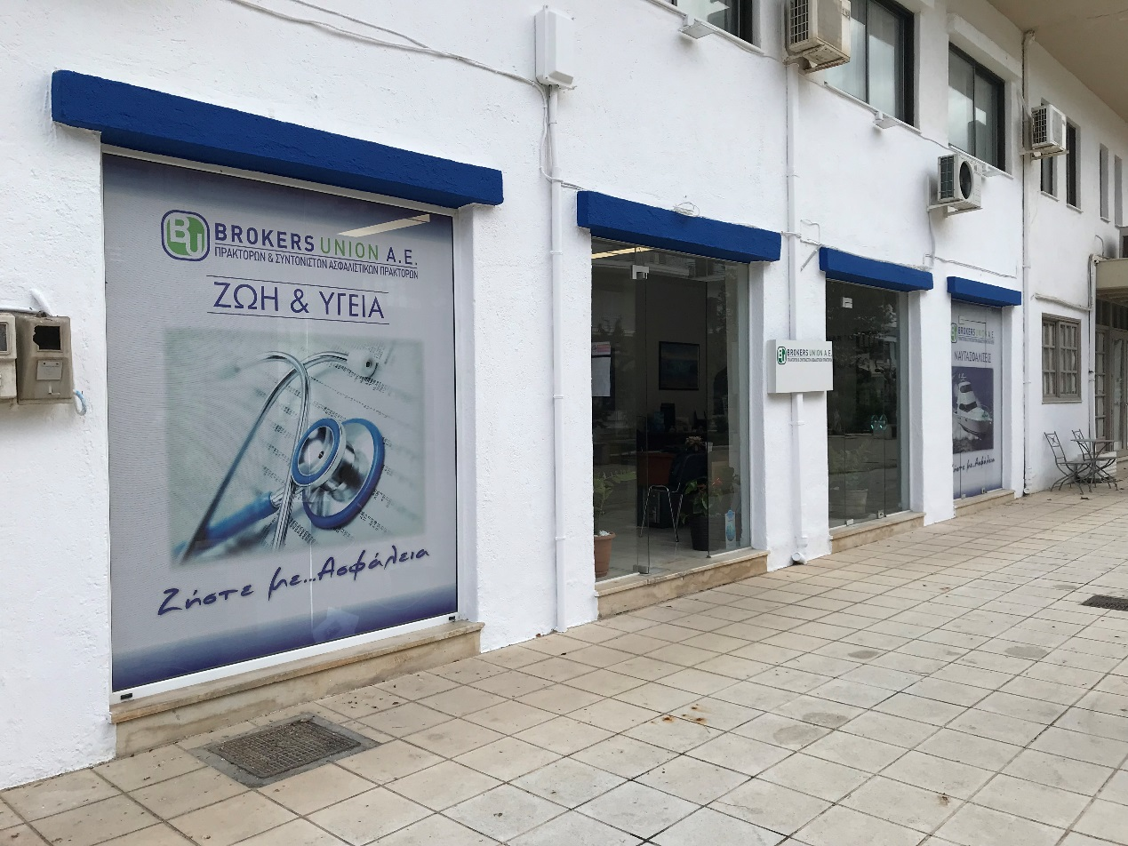

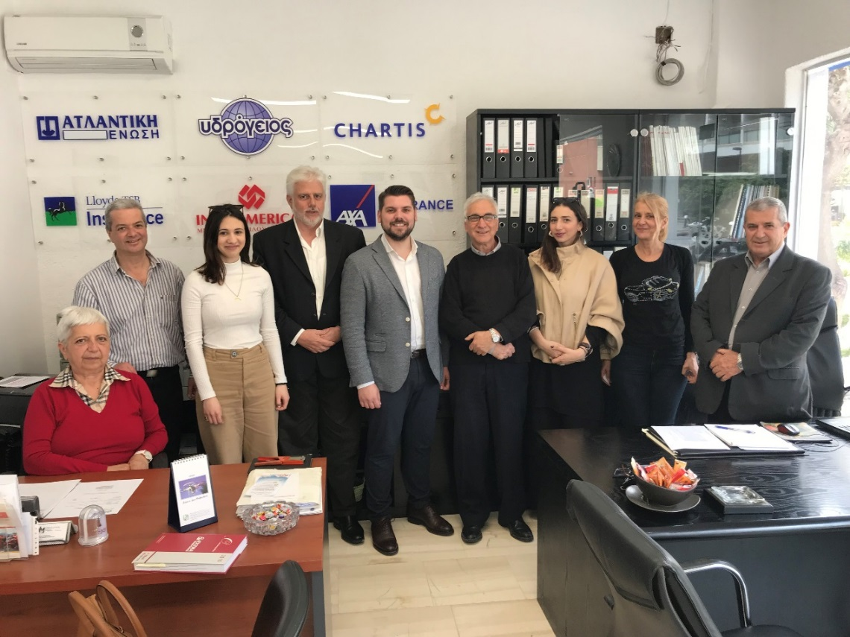
Από αριστερά: κ. Μανιαδάκη Πόπη- κ.Δεσποτάκης Εμμανουήλ-κ.Σκύβαλου Ειρήνη-κ. Λεβέντης Αρχέλαος-κ. Καλαμπαλίκης Φώτιος-κ.Σκύβαλος Γεώργιος-κ. Λεβέντη Αριστέα- κ. Τσίβη Μαρία- κ. Μανιαδάκης Δημήτρης

